МИНОБРНАУКИ РОССИИ
Санкт-Петербургский государственный
электротехнический университет
«ЛЭТИ» им. В.И. Ульянова (Ленина)
Кафедра МО ЭВМ

отчет
по лабораторной работе №7
по дисциплине «Операционные системы»
Тема: Построение модуля оверлейной структуры

Студент гр. 0304 |  | Докучаев Р.А.
Преподаватель |  | Губкин А.Ф.

Санкт-Петербург
2022

Цель работы.

Исследование возможности построения загрузочного модуля оверлейной структуры.

Задание.

Для выполнения лабораторной работы необходимо написать и отладить программный модуль типа .ЕХЕ, который выполняет функции:
- Освобождает память для загрузки оверлеев.
- Читает размер файла оверлея и запрашивает объем памяти, достаточный для его загрузки.
- Файл оверлейного сегмента загружается и выполняется.
- Освобождается память, отведенная для оверлейного сегмента.
- Затем предыдущие действия выполняются для следующего оверлейного сегмента.

Также необходимо написать и отладить оверлейные сегменты

Выполнение работы.
  - Был написан исходный код для .EXE модуля. Данный модуль включает следующие процедуры для упрощения взаимодействия с системой загрузки модулей DOS:
- output_of_hex_byte отвечают за вывод на экран байта в шестнадцатеричном виде
- output_of_nullterm_str отвечает за вывод нуль терминированной строки
- free_mem отвечает за освобождение ненужной памяти
- set_over_name отвечает за конструирование имени загружаемого оверлея
- get_size_of_over отвечает за получения размера файла оврелея
- load_over отвечает за загрузку и вызов оверлея

- Были написаны и отлажены оверлейные модули, которые выводят адрес сегмента, в который они загружены
- Результат работы программы в приведён на снимке экрана:
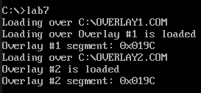
Как видно на снимке экрана, оба оверлейных модуля были успешно загружены и выполнены.
- Запустим отлаженную программу при условии lab7.exe и оверлейные находятся в иной директории, нежели разработанные модули
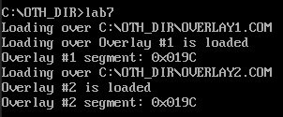
На представленных скриншотах видно, что программа, несмотря на отсутствие разработанных модулей, успешно загружает и выполняет оверлейные модули
- Запустим программу lab7.exe при условии, что lab.exe и overlay1.com будут находится в одной директории, а overlay2.com в этой директории не будет
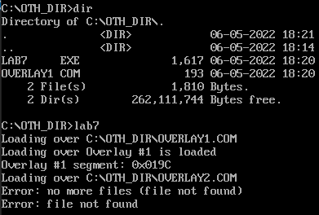
На снимке экрана видно, что программа смогла найти в директории лишь один оверлейный модуль и успешно выполнила его, выдав для второго оверлейного модуля соответствующее сообщение об ошибке

Контрольные вопросы по лабораторной работе номер 7.
- Как должна быть устроена программа, если в качестве оверлейного сегмента использовать .COM модули?
Оверлейный сегмент в виде COM-модуля должен:
- не иметь своего PSP-сегмента
- сохранять изменяемые регистры
- завершать работу при помощи инструкции retf

Выводы.
Была исследована возможность построения загрузочного модуля оверлейной структуры. Также было в лабораторной работе было рассмотрено приложение, состоящее из нескольких модулей

